Edukacja zdrowotna – informacja dla rodziców
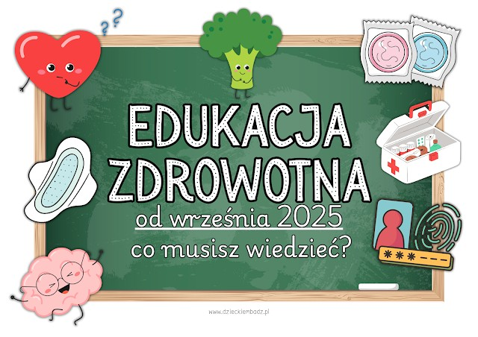

Szanowni Państwo,

Od roku szkolnego 2025/2026 w szkołach podstawowych realizowany będzie nowy przedmiot Edukacja zdrowotna, wprowadzony do podstawy programowej. Chcielibyśmy przybliżyć Państwu jego cele i zapewnić, że jest to przedmiot, którego nie trzeba się obawiać – wręcz przeciwnie, został on stworzony z myślą o wsparciu rozwoju i bezpieczeństwa dzieci.

Czego dotyczy edukacja zdrowotna?

Przedmiot ten obejmuje zagadnienia związane z:

- dbaniem o zdrowie fizyczne i psychiczne,
- kształtowaniem zdrowego stylu życia,
- prawidłowym odżywianiem i aktywnością fizyczną,
- bezpieczeństwem w domu, w szkole i w środowisku cyfrowym,
- budowaniem pozytywnych relacji rówieśniczych,
- radzeniem sobie ze stresem i emocjami,
- profilaktyką uzależnień oraz zachowaniami sprzyjającymi zdrowiu.

Dlaczego ten przedmiot jest ważny?
Edukacja zdrowotna ma charakter profilaktyczny i wspierający, a jej głównym celem jest przygotowanie dzieci do podejmowania świadomych, odpowiedzialnych i bezpiecznych wyborów w codziennym życiu. Nauczyciele prowadzący zajęcia dbają o to, aby treści były dostosowane do wieku uczniów i przekazywane w sposób przyjazny i zrozumiały.

Dbamy o dobro dziecka.

Chcemy podkreślić, że edukacja zdrowotna nie zastępuje rozmów rodzinnych ani wartości wyniesionych z domu. Ma jedynie wspierać Państwa w wychowaniu dzieci i wzmacniać ich poczucie bezpieczeństwa. Jako nauczyciele kierujemy się zawsze dobrem dziecka, jego rozwojem i potrzebami, a zajęcia prowadzone są z szacunkiem i w atmosferze wzajemnego zaufania.

